# Protokoll:

# Benutzer – Gruppen Befehle in UNIX – Linux

Felix Schneider

Der Befehl groups zeigt an, in welchen Gruppen man drinnen ist.



Wenn man einen neuen Benutzer hinzufügen will, gibt es 2 Möglichkeiten, die beide distributionsunabhängige Möglichkeiten sind.

Entweder: useradd *Benutzername*



oder: adduser *Benutzername* (hierbei wird nach mehreren Informationen gefragt, z.B. vollständiger Name)

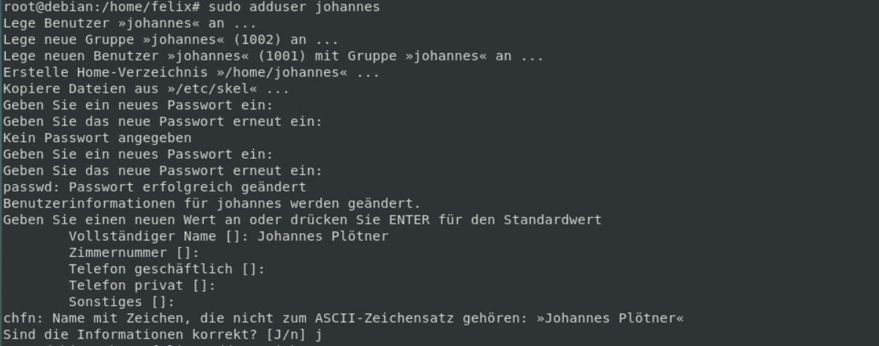

Mit dem Befehl passwd kann man das Passwort des gerade angemeldeten Benutzers ändern.

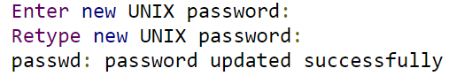 (kann man schlecht herzeigen ☺)

Außerdem kann man mit dem Befehl usermod alles eines Benutzers ändern (in welcher Gruppe er ist, welche UID oder GID er hat, den Benutzernamen, das Passwort, …)

**Wichtig:** In den Dateien /etc/passwd und /etc/shadow sind all diese mit usermod veränderbaren Informationen gespeichert.

Genauso wie es einen Befehl useradd zum Erstellen eines Benutzers gibt, gibt es auch einen Befehl zum Löschen eines Benutzers: userdel bzw. deluser.

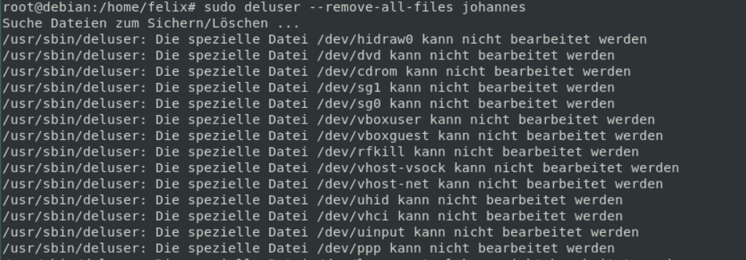

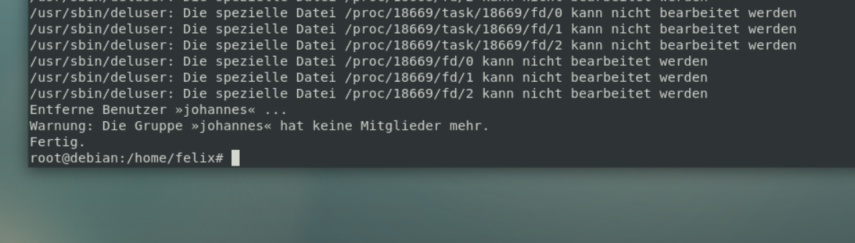

Die dritte Zeile von unten beweist, dass jeder Benutzer sofort auch seine eigene Gruppe anlegt, sobald der Benutzer angelegt wird.

In der Datei /etc/group steht drinnen, welcher Benutzer in welchen Gruppen drinnen ist. Natürlich ist auch hier wieder die GID und das Passwort (nur verschlüsselt) gespeichert.

Mit dem Befehl addgroup bzw. groupadd kann man neue Gruppen erstellen.



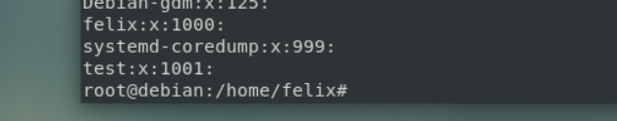

In dieser Gruppe sind noch keine Mitglieder bzw. Benutzer drinnen, aus diesem Grund ist nach dem letzten Doppelpunkt kein Benutzername.

Mit dem Befehl adduser kann man nicht nur Benutzer erstellen, sondern auch einen Benutzer zu einer Gruppe hinzufügen, indem man nach dem Benutzernamen, der bereits existieren sollte, eine Gruppe hinschreibt und somit den Benutzer in diese Gruppe hinzufügt.

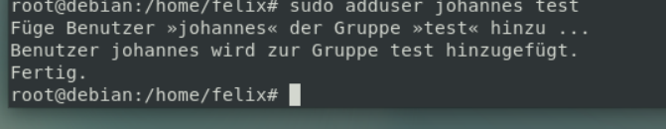

Einer Gruppe kann man auch ein Passwort geben, was eher untypisch ist, weil das den Sinn eines Passwortes wiederspricht, doch mit dem Befehl gpasswd geht das.

Ein Benutzer, der nicht in einer bestimmten Gruppe ist, kann mit dem Befehl newgrp und dem Passwort dieser Gruppe der Gruppe beitreten.

Natürlich kann man Gruppen auch wieder löschen, mit dem Befehl groupdel bzw. delgroup.

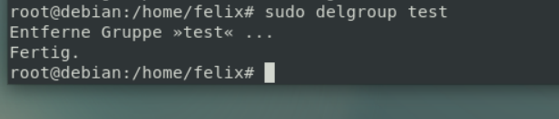

Die meisten von diesen Befehlen können nur vom Superuser ausgeführt werden, weshalb man mit su zuerst einsteigen muss. Bei mir liesen sich die Befehle nur dann ausführen, wenn man vor den jeweiligen Befehl sudo geschrieben hat.